箴言中学高三期末教学质量检测试卷
地理
本卷分第Ⅰ卷和第Ⅱ卷,满分100分,考试时间90分钟
命题:何界华
第Ⅰ卷(选择题 共50分)
一、本卷共25小题．每小题2分。共计50分。在每小题列出的四个选项中,只有一项是符合题目要求的
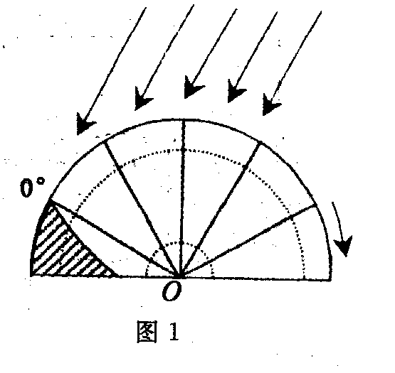
图1中阴影部分为黑夜，回答1～3题。
1．此时“北京时间”是
A．12月22日2时
B．12月22日14时
C．6月22日20时
D．6月22日8时
2．此时，下列地区出现的地理现象，可信的是
A．悉尼正值少雨期 B．华北平原正收割小麦
C．长江口海域盐度较高 D．北印度洋季风洋流呈顺时针方向流动
3．当天汕头、北京、广州三地正午太阳高度角由大到小排列，正确的是
A．北京、汕头、广州 B．广州、汕头、北京
C．北京、广州、汕头 D．汕头、广州、北京
读某值线图(图2)，图中数值a<b<c。据此回答4～7题。
4．若该图为我国某地等温线分布图，则影响其弯曲的主要原因可能是
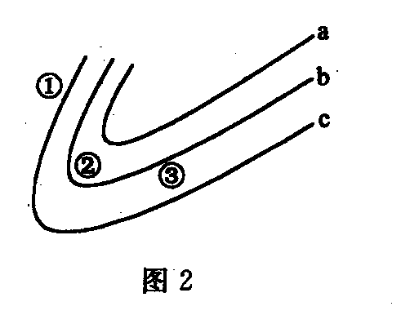
A．纬度位置 B．沿岸暖流
C．地形因素 D．海陆分布
5．若该图为等高线图，且等高距为100M，
则①坡的朝向为
A．西北 B．西南 c．东北 D．东南
6．若该等高线图所示地区为我国东南某地区，则
A．①处坡度小于②处 B．①处山坡降水较多
C．②处为山脊 D．③处山坡比①处山坡马尾松长得好
7．若该图为我国某地等压线图，则
A．①处吹偏南风 B．②处易出现锋面
C．③处降水较多 D．该地区天气晴朗
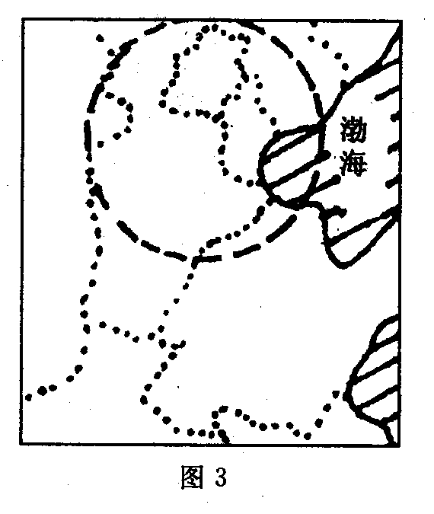
读图3中圆圈位置，回答8～10题。
8．圆圈地区广泛种植的作物是
A．小麦 B．水稻
C．花生 D．甜菜
9．圆圈地区常受洪灾困扰，主要成因是
A．夏季常受暖锋影响
B．植被稀少
C．地势低洼，入海口少
D．地下水水位高
10．圆圈地区水资源十分紧张，造成这种状况的主要原因是
A．夏季风影响时间短 B．全年降水量小
C．工农业生产规模大 D．人口密度高
读沿北纬30°纬线所作的剖面示意图(图4)，回答11，12题。
11．下列关于①②③④四地河流的说法，正确的是
A．①处河流径流的季节变化大 B．②处河流冬季有结冰现象
c．③处河流汛期出现在冬季 D．④处因全年多雨，发育有众多大河
12．关于①②③④四地所在国家的叙述正确的是
A．①地所在国的第二、三产业所占比重大
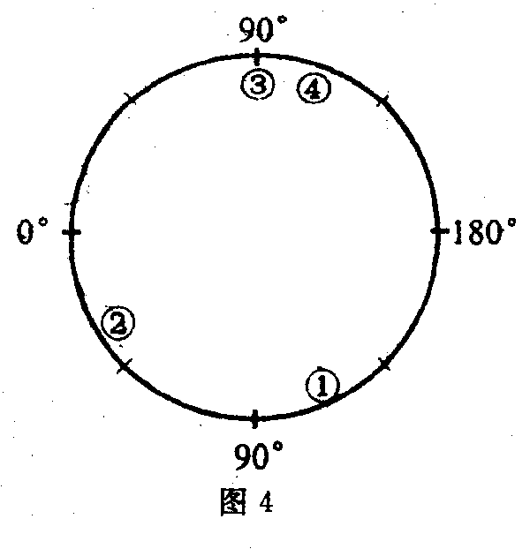
B．②地所在国是该大陆经济最发达国家
C．③地是本国主要的石油生产区
D．④地是亚太经合组织中最发达国家
若图4为沿南回归线所作的剖面
示意图，回答13，14题。
13．图示地区占了六大板块中的
A．6个 B．5个
C．4个 D．3个
14．图中的热带沙漠可能有
A．1处 B．2处 C．3处 D．4处
我国拥有300万平方千米的“蓝色国土”，这是中华民族实施可持续发展的重要战略资源．也是把我国建设成为海洋强国的可靠保障。回答15～18题。
15．浙江省的舟山渔场成为我国最大渔场的原因：①位于沿海大陆架海域，阳光充足，生物光合作用强 ②长江、钱塘江等大河带来丰富的营养盐类 ③有沿岸的冷、暖流交汇④位于温带地区，季节变化明显，其中正确的是
A．①② B．①②③ c．①③④ D．①②③④
16．对浙江发展滩涂养殖影响最大的自然灾害是
A．海啸 B．寒潮 C．台风 D．洪涝
17．近几年来，浙江规定每年从6月中旬开始在东海渔区实行三个月的“休渔期”，主要原因是
A．避开恶劣的台风天气 B.修补渔船和渔网
C．该时段鱼类游向深海区 D．实现渔业可持续发展
18．近几年来，广东省在珠江口附近海域沉置大量废弃船只,主要原因是
A．阻止海船在该海域捕鱼 B．为该海域走私船只设置障碍
C．防止捕鱼船拉拖网作业 D．为鱼类营造更好的生长环境
读图5，回答19～21题。
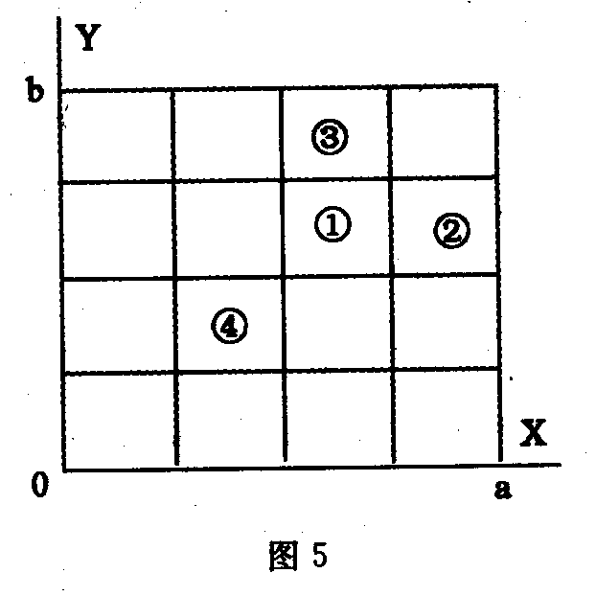

19．若X轴表示降水量(a=1200毫米)，Y轴表示蒸发量(b=1200毫米)，仅从气候因素考虑，图中四处海域盐度最大的是
A．① B．② C．③ D.④
20．若x轴表示人口出生率(a=10％。)，Y轴表示人口死亡率(b=10％。),则图中①--④能反映欧美人口再生产的是
A．① B．② C．③ D．④
21．若X轴表示最冷月平均气温(a=20°C)，Y轴表示年降水量(b=1200毫米)，仅从气候因素考虑，图中①～④最适宜发展水稻种植业的是
A．① B．② C．③ D．④
读图6(沿40°N亚洲东西向地形剖面图)，回答22~25题。
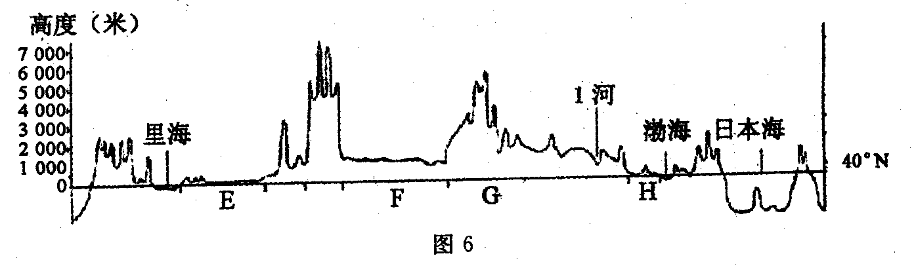

22．有关E地的说法正确的是
A．所在国家是伊拉克 B．地形以山地为主
C．自然景观以草原、荒漠为主 D．冰川作用对地表形态影响深刻
23．有关F地的说法正确的是
A．有丰富的石油、天然气和铁矿资源
B．该地水土流失现象严重
c．该地有所在国家最大的内流河
D．地势低平，土壤肥沃，水资源丰富，可以大力发展种植业
24．下列说法正确的是
A．H地森林资源丰富
B．制约H地农业发展的限制因素是旱涝、盐碱和风沙
C．G地为帕米尔高原 D．图中从东到西降水逐渐减少
25．图中l河流历史上曾经水量丰富，近几年河流下游经常出现断流。下列说法正确的是
A．断流的原因是西太平洋副热带高压西进北移，年降水量减少
B．必须建立科学合理的水利工程，供水价格形成机制和管理体制，促进水资源的优化配置和节约用水
c．I河上游的补给水源主要是雨水补给
D．南水北调能从根本上解决其下游因断流所造成的危害
第Ⅱ卷(非选择题 共50分)
26.（12分）读图7和图8，回答：
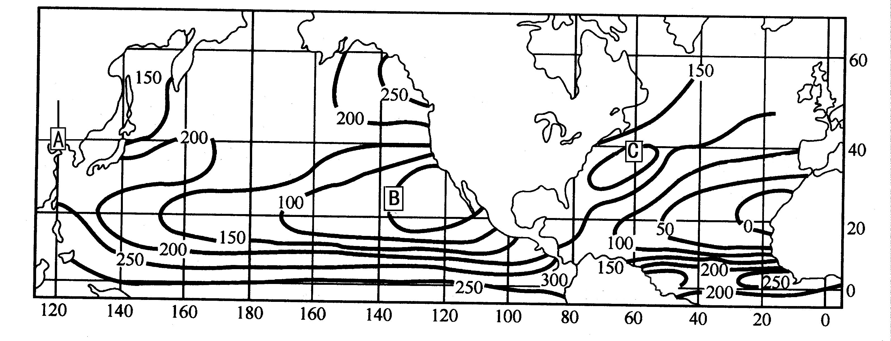

图7：年平均逐日从海洋输入大气的总热量（单位：×0.484W/m²）
(1)推测等值线B与C的值分别为_________（2分）
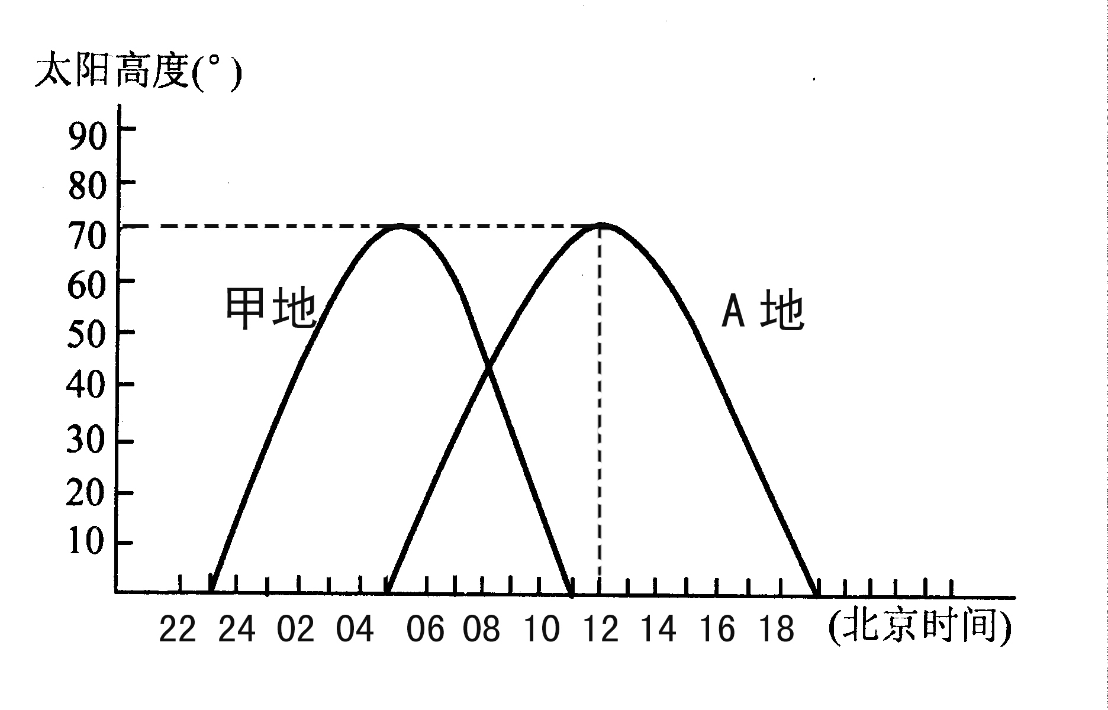
A．150、100 B．50、100
C．150、200 D．50、200
(2)与赤道附近海区比较，20°N处的等值线分布
有什么特点？为什么？（8分）

(3)图8为甲地和图7中A地某日太阳高度变化示意图，则甲地的地理坐标可能为__________________。（2分）
27．阅读下面的材料和图，回答问题：（13分）
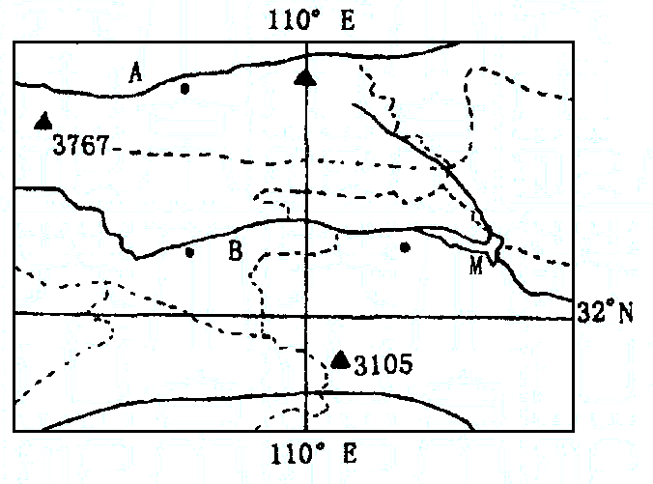
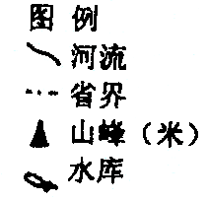

国务院于2004年11月批准通过了M水利枢纽大坝加高工程的可行性研究报告，甲大坝将加高14.6米，大坝高度达到176.6米，水库的正常蓄水位达170米，防洪标准从20年一遇提高到100年一遇，加高工程总投资20.3657亿元。
大坝M加高工程能否顺利进行，移民问题是关键。甲库区移民有三个特点：第一是移民数量大，达到20多万人；其次是新老移民并存，库区人口密度大，环境容量严重超载，群众生活贫困，移民工作难度大；第三，国家对M水库的水质要求很高，必须把水库周边的生态环境保护好，不能因为移民搬迁造成新的环境破坏，导致水库水质变差。
一般库区的移民方式，可采用就近后靠。但M库区的移民，不仅要考虑土地资源的容量问题，还要考虑环境等问题，所以其移民安置的原则是：以“外迁”安置（“省内县外外迁安置”）为主，以大农业安置为主，并尽量与安置地经济发展、城镇化进程有机结合。
（1）水利枢纽M大坝加高的目的是: (2分)
（2）M库区移民为什么采用“外迁安置”为主的原则? (4分)
（3）若从南坡向上攀登海拔3767米的山峰，其沿途观察到的自然植被依次是 、 、针阔混交林、针叶林、高山草甸；若从北坡向上攀登此峰，其沿途观察到的自然植被依次是 、针阔混交林、针叶林、高山草甸(3分)
（4）A河流与B河流相比,水文特征的显著区别是：① ；② ；(4分)
28．印度尼西亚苏门答腊岛西北海域，于当地时间2004年12月26日上午8时发生里氏8．9级强烈地震。地震引发的海啸造成了远比地震本身惨重得多的损失。海啸形成的海浪以震中为中心向四面八方传播，速度达到了每小时约800km，像一头猛兽迅速扑向周边地区，造成死亡人数超过了约22万6千人。由于印度洋很少发生海啸，其沿岸地区没有像太平洋地区那样的海啸预警系统，因此导致了震惊全球的惨重伤亡。读下图，分析回答以下问题。（14分）
据我国地震台网测定：
震中位于（3．9°N,95．9°E）
孟 加 拉 湾
暹逻湾
0°
10°
20°
80°
90°
100°

（1）暹逻湾位于_____洋沿岸，此次地震的成因是由_______板块和_______板块相互__________，使海底岩层发生断裂而产生的。(4分)
班级 姓名 考号 座位号

（2）缅甸、泰国、马来西亚、印度尼西亚都很丰富的金属矿是______矿。(1分)
（3）此次地震发生后引起了海啸，斯里兰卡东部沿海出现海啸的时间约在地震产生后_____小时左右。可见人类面对此类海啸灾害，只要加强对__________的监测与预报，建立好__________系统是可以预防或减轻灾害的。(3分)
（4）孟加拉湾沿岸地区比暹逻湾沿岸地区离震中远得多而受海啸的破坏和影响却大得多，其主要原因是：___________________________。(2分)
（5）地震发生后引起海啸，海浪在到达沿岸港湾和海滩时浪高比在大洋中要高很多，其主要原因是 .(4分)
29．读某地区等高线分布示意图(图8)，回答下列问题(11分)。
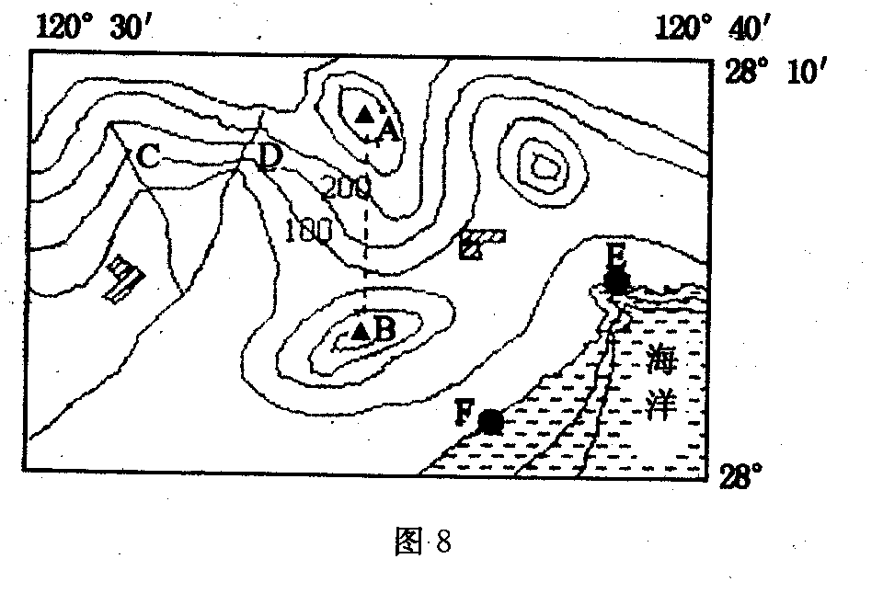

(1)河流C与D相比较，流速较快的是 ，理由是 (4分)
(2)河流干流的流向是 。(2分)
(3)A、B两地的实地距离约为(2分)
A.15千米 B 10千米 C．21千米D．24千米
(4)该地区在发展经济的过程中，出现了严重的水土流失，而且所带来的经济损失，比黄土高原有过之而无不及。试分析产生这一问题的原因。(3分)

答卷
座位号

一、选择题：每题2分。共50分
题号 | 1 | 2 | 3 | 4 | 5 | 6 | 7 | 8 | 9 | 10 | 11 | 12 | 13
答案
题号 | 14 | 15 | 16 | 17 | 18 | 19 | 20 | 21 | 22 | 23 | 24 | 25 | \
答案
二、综合题：26----29题．共50分
26.1）.
2）. ;
.
3). .
27.1).
2).
.
3). ; ; .
4). ; .
28.1). ; ; ; .
2).
3). ; ; .
4). .
5).
.
29.1). ; .
2).
3).
4).
.

